Бекітемін:
МКҚК «Алпамыс» балабақшасы
Меңгерушісі: __________З.А Есқали

Ұйымдастырылған ашық оқу қызметі:

«Л» дыбысы және әрпі

Тобы: «Әмбебап балдырған»
Тәрбиеші: Атабаева Жанар

Қызылорда 2017 жыл

Ұйымдастырылған оқу қызметінің технологиялық картасы
Білім беру саласы: «Қатынас», «Денсаулық»
Ұйымдастырылған оқу қызметі: «Сауат ашу»
Тақырыбы: «Л» -дыбысы мен әрпі
Мақсаты: Л-әріпі және дыбысымен таныстыру, әр түрлі тапсырмаларда орындату арқылы
логикалық ойлау қабілеттерін жетілдіру,Ойын арқылы тілдерін,
ой- өрістерін,сөздік қорларын, есте сақтау қабілеттерін дамыту.
Л-дыбысы бар сөздерді ойлап табуға,
дауысты-дауыссыз дыбыстарды бір-бірінен ажыратуға, ойларын еркін жеткізе
білуге тәрбиелеу.
Әдіс-тәсілдер: жұмбақтар, сұрақ-жауап,суретпен жұмыс
Технология: АКТ, Ойын,
Көрнекіліктер: Ғажайып сәт, әріптер, суреттер, жұмыс дәптері
Билингвизм: Лақ-козлёнок, бал – мёд, балапан – цыпленок.
-Балалар бүгінгі оқу қызметімізге келген қонақтармен сәлемдесейік үш тілде амандасу
-Балалар бүгін бізде қандай оқу қызметі болатының білу үшін экранға назар аударайық.
Видео ролик көрсету.
Балалар сендер жаңа видео роликтен қандай оқу қызметіне саяхаттайық деді.
Сауат ашу оқу қызметінде біз не үйренеміз? Ендеше біз сауат ашу оқу қызметінде танысқан әріптерімізді еске түсірейік
Экранда біртіндеп сурет шығады сол суретте біздің өткен дыбыстарымыз жасырынып тұр
Сол суреттерді басқан кезде өткен дыбыстар шығады
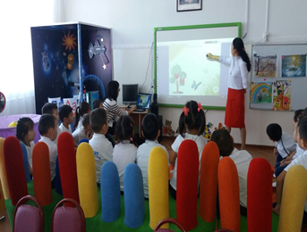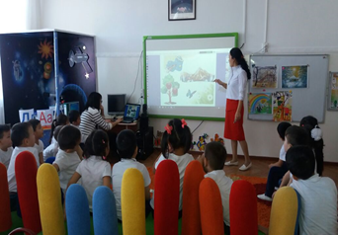
Жарайсыңдар балалар, денешынықтыру оқу қызметіндегі жаттығу элементтерін пайдалана отырып, осы әріп таңбаларын жасап көрейік.
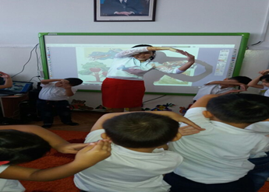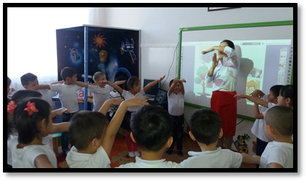
-Балалар, дыбыс пен әріптің қандай айырмашылығы бар?
Дыбысты біз естиміз, айтамыз, ал әріпті көреміз және жазамыз.
-Балалар мен сендерге жұмбақ жасырамын мұқият тыңдаңдар, жауабын шешуге маған көмектесіңдер
«Мә-мә»деген әні бар
Секірер ор, жары бар
Селтеңдейді құлағы
Секіргіш бір жануар
Ол не екен балалар?
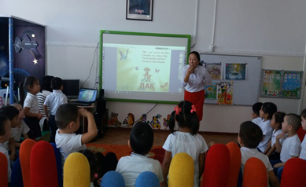
Ендеше экраннан сұрап көрейік дұрыс па екен?
«Лақ» сөзін айтып көрейікші
Балалар «Лақ» сөзінде бірінші қандай дыбыс естіп тұрмыз?
«Л»дыбысын қайталайықшы
Л дыбысынан басталатын және кездесетін суреттер көрсетуЛақ, балапан, бал, лапша, лашын 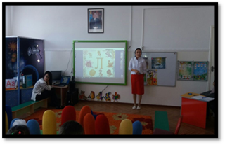

-«Л» дыбысы қалай айтылып тұр? Кедергімен бе ,әлде кедергісіз бе?
Дұрыс, тіліміз тісімізге тиіп Дыбыстар кедергіге ұшырап қысқа айтылып тұр.
-Өте жақсы, олай болса «Л» дыбыс қандай дыбыс екен?
-«Л» дыбысы дауыссыз дыбыс болса онда оны қандай текшемен белгілейміз?
-Балалар мынау «Л» дыбысының әріп таңбасы, мынау баспа түрі,ал мынау жазба түрі
Тіл ұстарту жаттығулары:
1.Ла,ла,ла-бұл әдепті бала,
Лу,лу,лу-біздің Нұрай сұлу.
2.Ра-ра келді ара
Ла-ла араның үсті ала.
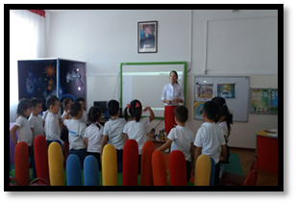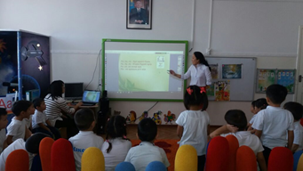
Балалар лақ біздің бір сүйікті ертегімізде кездеседі ол қандай ертегі
Жеті лақ ертегісі дұрыс біздің лақ тек қана жеті лақ ертегісінде кездеспейді ол басқа да ертегілерде кездеседі соның бірі «Ақылды лақ» деп аталады сол ертегіні тамашағыларын келе ме?
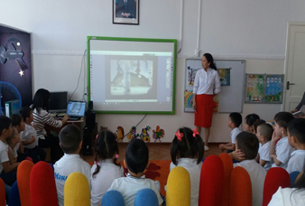
Ендеше экранға назар аударайық
Лақтың тапсырмасын орындау үшін барлығымыз орнымызға отырайық
Тақтамен орындайды қалған балаар үстел - үстінде.
1.Тапсырма.
Л- дыбысынан басталатын және кездесетін сөздерді әріпке қосу.
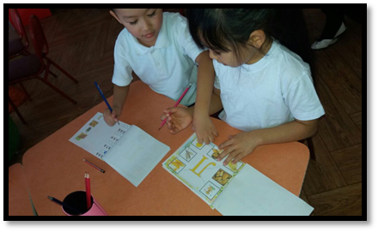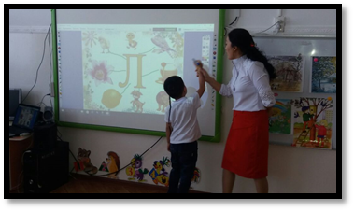
2. Тапсырма «Дыбыстық талдау»
( үтел-үстінде)
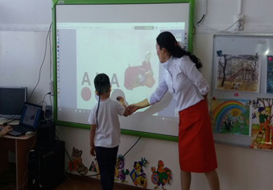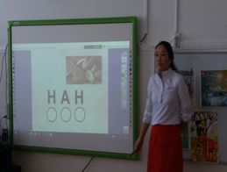
3.Тапсырма.
-Балалар, «Л»-дыбысын, кәні ауада жазып көрейік.
Қарындашты дұрыс ұстап,
жазу кезіндегі отыру ережесін еске түсіріп, нүктелерді бастыртып жаздырту.
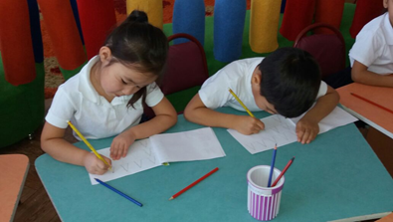

Дәптердегі үлгіге қарап «л»-дыбысын баспа түрін жазады

Қортындылау -Балалар біз бүгінгі оқу іс-әрекетінде қандай әріппен, қандай дыбыспен таныстық?

-Л дауысты ма әлде дауыссыз ба? Неге?

«А және Л» дыбыстары ертегісін сахналау
Балалар, өз қалаулары мен А және Л дыбысын таңдап сахналап береді

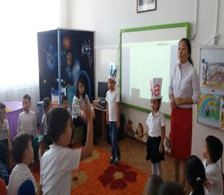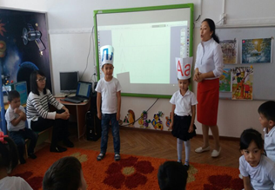
Біз ақылды баламыз,
Айтқан тілді аламыз.
Бүгін келген қонаққ
Сау болыңыздар деп айтамыз.

